职业生涯测评使用索引
在大工就业网首页点击“学生服务”，选择“职业测评”。
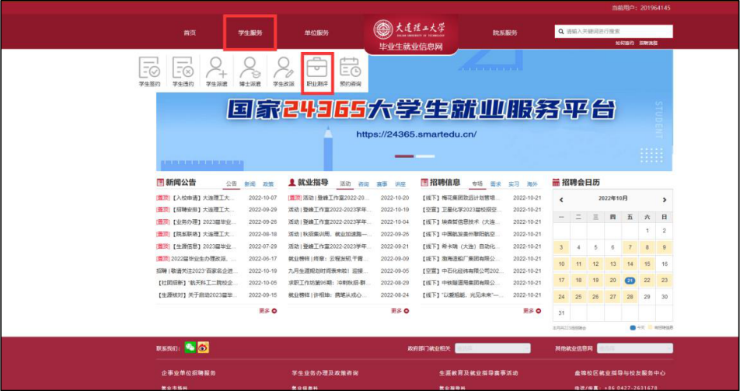
进入登录界面，用户名为本人学号，初始密码为 dut111111，登录后可自行修改密码。
